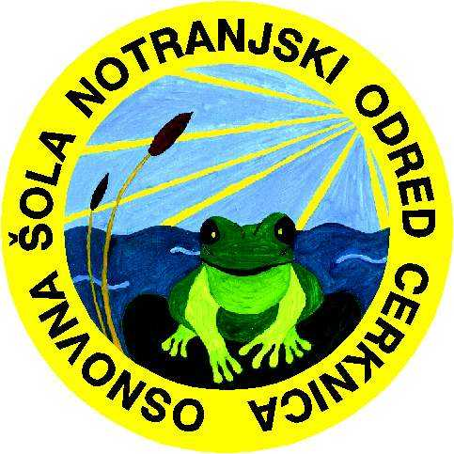 Osnovna šola Notranjski odred Cerknica
Cesta 4. maja 92
1380 Cerknica

e-pošta: OS.NO-Cerknica@os-cerknica.si
tel: 01 / 70–50–520

Številka: 900-1/2024/19
Cerknica, 16. 9. 2024

Zapisnik 13. korespondenčne seje Sveta šole Osnovne šole Notranjski odred Cerknica, ki je potekala od 9. 9 2024 do 16. 9. 2024

Na podlagi 54. člena Poslovnika o delu sveta šole je bila sklicana korespondenčna seja, ki je potekala od ponedeljka, 9. 9. 2024 do ponedeljka, 16. 9. 2024, do 15.00, z dnevnim redom:

- Predlog novih predstavnikov šole za Šolski sklad

Svet zavoda OŠ Notranjski odred Cerknica predlaga naslednje predstavnike šole za Šolski sklad:

Manca Farkaš – predsednica
Metka Polovič (Grahovo)
Jasmina Mulc (Cerknica)
Eva Baraga (Begunje)

Člani so svoja mnenja poslali po e-pošti. Vseh enajst (11) članov je glasovalo ZA sprejetje naslednjega sklepa,

SKLEP 1/1-13KS/2024: Svet zavoda OŠ Notranjski odred Cerknica je na 13. korespondenčni seji, ki je potekala med 9. 9. in 16. 9. 2024, podal soglasje k predlogu novih predstavnikov šole za Šolski sklad:

Manca Farkaš – predsednica
Metka Polovič (Grahovo)
Jasmina Mulc (Cerknica)
Eva Baraga (Begunje)

Zapisala: predsednik sveta šole
Joži Turk Uroš Cajnko

